# Katalóg Požiadaviek

# IMS Spektrometer

# Bencz Vladimir

# Krivánek Eduard

# Kočalka Andrej

# Harnádek Juraj

# 

## Úvod

### Účel tohto katalógu požiadaviek

Toto je katalóg požiadaviek k systému na obsluhu IMS Spektrometra, ktorý vznikol ako projekt na predmet ‘Tvorba informačných systémov’ na fakulte matematiky fyziky a informatiky UK v Bratislave v odbore aplikovaná informatika. Je určený zadávateľom, užívateľom a komukoľvek kto bude so systémom pracovať, alebo sa chce o ňom niečo dozvedieť. Tento dokument vznikol ako analýza informácii ktoré boli získané z rozhovoru so zadávateľom projektu a bol spísaný vývojármi softvéru. Dokument je záväzný pre obe strany, pričom je dôležitá hlavne kapitola 3. ktorá obsahuje kompletný zoznam požiadaviek ktoré by mal systém spĺňať.

### Využitie systému

Cieľom projektu je vytvoriť systém pre grafickú reprezentáciu nameraných údajov Spektrometrom a sprehľadniť získané údaje. Produktom je informačný systém pre katedru experimentálnej fyziky, ktorý umožňuje vizuálne zobrazenie aktuálne meraných hodnôt z pripojeného senzora (shield buddy) a ich ukladanie ako CSV súbor. Systém zabezpečí digitalizáciu hodnôt zo spektrometra, ich spracovanie a ich zobrazenie. Systém slúži na monitorovanie zrážania iónov vo spektrometri a umožňuje jeho ovládanie, ako dĺžku otvorenia brány pre zrážanie iónov.

### Slovník pojmov

* **CSV** – hodnoty oddelené čiarkou
* **Digitalizácia** – prevod informácií z analógového do digitálneho tvaru
* **Hlavný graf** – graf na ktorom sa zobrazia agregované dáta v reálnom čase (bod 3.1.3)
* **Intenzitný graf** – je 3D reprezentácia (2D+farba) viacerých agregovaných dát (3.1.12)
* **Hlavný intenzitný graf** – Intenzitný graf tvorený z hlavného grafu v reálnom čase (3.1.13)
* **Cyklus merania** – cyklus za ktorý mikrokontrolér pošle namerané údaje (bod 3.1.26)
* **Agregované dáta** – vektor obsahujúci spriemerované údaje z cyklov merania po zložkách za dobu definovanú používateľom
* **Shield buddy TC 275** – multiprocesorový mikrokontrolér (bod 1.4)
* **Mobilita** – aplikovanie vzorca pre transformáciu X-ovej osi (bod 3.1.10)

### Odkazy a referencie

* Manuál pre Shield Buddy TC 275

<https://docs-emea.rs-online.com/webdocs/159d/0900766b8159d23a.pdf>

### Prehľad nasledujúcich kapitol

V 2. kapitole sa nachádza popis plánovaného systému prirodzeným jazykom, plynulými vetami bez toho, aby sme išli do veľkých podrobností. 3. kapitola obsahuje kompletný zoznam všetkých požiadaviek na systém.

## Všeobecný popis

### Perspektíva systému

Systém bude slúžiť hlavne na vykreslenie hlavného grafu na ktorom sa nám zobrazia agregované dáta z prebiehajúcich cyklov meraní v reálnom čase. Systém umožňuje tieto agregované dáta ukladať do CSV súborov, alebo z nich vygenerovať intenzitný graf pre pozorovanie intenzity bodov v čase. Intenzitný graf môžeme načítať, uložiť a upravovať.

### Funkcie systému

Aplikácia sa cez sériový port bude pripájať ku shield buddy, cez ktorý bude získavať údaje za jeden cyklus merania. Tieto údaje sa agregujú a vykreslia na hlavnom grafe v reálnom čase. Užívateľ bude mať možnosť si uložiť tieto údaje do CSV súboru, alebo z nich vytvárať intenzitný graf, taktiež v reálnom čase.

Každý riadok v Intenzitnom grafe zodpovedá jednému zobrazeniu v Hlavnom grafe. Kliknutím na niektorý riadok Intenzitného grafu sa dá spätne zrekonštruovať zodpovedajúci priebeh v takom tvare, ako bol zobrazený v Hlavnom grafe, v aplikácii sa označuje ako Zrkadlový graf.

Užívateľ môže načítať viacero intenzitných grafov pre porovnávanie jedného s druhým.

Okrem súborov s uloženými nastaveniami aplikácia vytvára dva typy dátových CSV súborov. Prvý zodpovedá jednému zobrazeniu v Hlavnom grafe, obsahuje dva stĺpce: prvý stĺpec sú x-ové (časové) hodnoty, druhý stĺpec sú zodpovedajúce namerané intenzity.

Druhý typ súboru tvorí postupnosť takýchto cyklov merania, zodpovedá to Intenzitnému grafu. Obsahuje rovnaký prvý stĺpec: x-ovú, časovú hodnotu a nasleduje viacero stĺpcov, so zodpovedajúcimi intenzitami v jednotlivých cykloch meraní.

Údaje v CSV súboroch sa ukladajú vždy v netransformovanej podobe (pozri mobilita). Prvý riadok v každom type ukladaného CSV súboru obsahuje komentár, v ktorom sú všetky základné nastavenia, s ktorými graf vznikol (mobilita nie)

Aplikácia taktiež umožňuje aktualizovať nastavenie spektrometra pre spúšťanie iónov do trubice.

### Charakteristika používateľa

Systém je určený pre študentov a profesorov na Katedre experimentálnej fyziky ktorí potrebujú používať Spektrometer. Systém neposkytuje prihlásenie, je určený pre jedného používateľa. Tento používateľ teda bude môcť využívať všetky funkcie aplikácie.

### Všeobecné obmedzenia

Systém potrebuje shield buddy TC275, ktorý slúži ako komunikačný interface medzi spektrometrom a aplikáciou.

### Priebeh merania

Priebeh fyzikálneho merania je približne nasledovný: v meracom prístroji na jednom mieste po vytvorení pulzu vznikajú ióny, ktoré následne letia trubicou, v ktorej je elektrické pole a to ich usmerňuje, aby doleteli až po detektor. Podľa vlastností iónu prelet trvá rôznu dobu a preto rozličné ióny detektor zachytí v rozličnom čase.

Približne po 20 ms sa už dopad ďalších iónov neočakáva a cyklus merania sa ukončuje. Počas cyklu merania sa (s nastaviteľnou frekvenciou) neustále sníma intenzita vybudenia detektora. Takéto cykly merania sa opakujú jeden za druhým.

Časovo zodpovedajúce okamihy v jednotlivých cykloch merania sa krížom cez niekoľko za sebou nasledujúcich cyklov merania priemerujú. Až takýto vektor spriemerovaných hodnôt sa zobrazuje v Hlavnom grafe.

## Špecifické požiadavky

### Funkčné požiadavky

* + 1. Nasledujúci ilustračný obrázok predstavuje predbežný dizajn aplikácie.

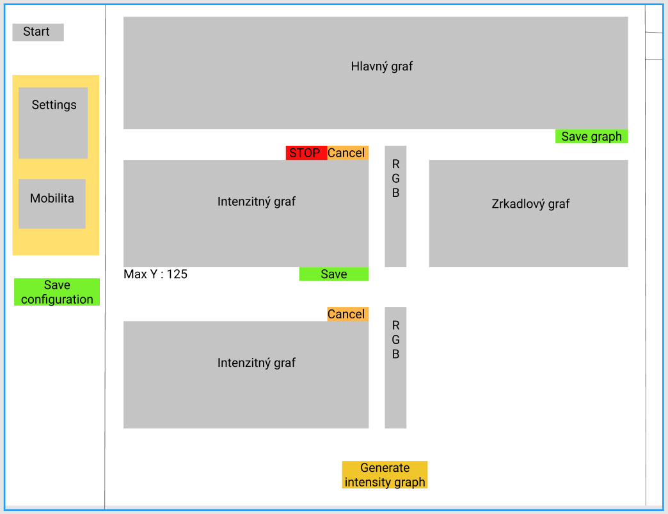

Obrázok 3.1.1

Na obrázku 3.1.1 môžeme vidieť

* Panel na ľavom rohu pre riadenie aplikácie
  + „start“ button pre spustenie merania (bod 3.1.2)
  + kolónku settings, ktorá bude konfigurovať spektrometer (bod 3.1.23)
  + kolónku mobility, textové polia pre užívateľa s checkboxom „aplikovať“ (bod 3.1.10)
  + tlačidlo „save configuration“, ktorá nám uloží údaje zo settings a mobility (bod 3.1.7)
* V strede nám bude permanentne zobrazený hlavný graf (bod 3.1.3).
* Tlačidlo „generate intensity graph“ nám umožní generovať intenzitný graf (bod 3.1.12)
  + ku každému intenzitnému grafu bude prislúchať škála farieb (bod 3.1.15)
  + ku každému intenzitnému grafu bude prislúchať zrkadlo grafu (bod 3.1.17)
    1. Meranie sa spúšťa, resp. zastavuje tým istým tlačidlom Start, resp. Stop, ktoré mení label podlá stavu merania.
    2. Hlavný graf bude permanentne zobrazený na hlavnom okne, kde sa budú zobrazovať aktuálne agregované dáta.
    3. Používateľ bude mať možnosť vybrať si z dvoch spôsobov agregovania údajov. Perióda agregovania bude definovaná buď 1) časovým úsekom, alebo 2) počtom cyklov merania. (bod 3.1.24).
    4. Hlavné okno používateľského rozhrania obsahuje editovací riadok, do ktorého používateľ vpíše meno svojho projektu (reťazec písmen/číslic bez medzier). Toto meno sa pridáva pred názvy všetkých súborov, ktoré aplikácia vytvára. Ak užívateľ nezadá meno projektu, predvolené meno súborov bude „undefined“ .
    5. Po stlačení tlačidla „save graph“ sa zobrazené údaje na hlavnom grafe uložia, vo formáte CSV,  názvom projektu definovaný užívateľom (bod 3.1.5) a sufixom aktuálneho timestampu na aplikáciou preddefinované miesto (Data\Aggregated_Data\).
    6. Po stlačení tlačidla „save configuration“ sa uložia aktuálne nastavenia aplikácie spolu s mobilitou do jedného súboru,  názvom projektu definovaný užívateľom (bod 3.1.5) a sufixom aktuálneho timestampu na aplikáciou preddefinované miesto (Data\Configuration\) .
    7. Po stlačení tlačidla „load configuration“ si užívateľ môže načítať uložené nastavenia a mobilitu (bod 3.1.7) naspäť do aplikácie.
    8. Len pre hlavný graf, ak bude kurzor myši na niektorom bode v grafe, zobrazí sa vedľa kurzoru okienko s hodnotami X-ovej a Y-ovej osi.
    9. Mobilita je parametrizovateľná funkcia, ktorá slúži na zobrazenie údajov vo všetkých troch typoch grafov v transformovaných súradniciach. Vstupom do funkcie je pôvodná x-ová hodnota (čas t) a výstupom je nová x-ová hodnota (čas), pre zobrazenie príslušného bodu krivky grafu. Jej účel je znázornenie redukovanej pohyblivosti iónov, kvôli lepšej identifikácii iónov. Je nepriamo úmerná času. Teda ióny s vysokou mobilitou dopadnú na detektor za kratší čas, a opačne tie pomalšie ióny budú mať nižšiu mobilitu. Mobilita má parametre:
  + dĺžku trubice - L(cm)
  + tlak plynu - p (pa)
  + teplotu plynu - T(K)
  + napätie na driftovej trubici - U (kV))
  + normálny tlak 101325 Pa - po
  + 293.15 Kelvinov - To

Mobilitu nakoniec vyrátame vzorcom: Ko=(L^2/U*t)[(p*To)/(po*T)).

Checkbox „aplikovať“ v kolónke pre mobilitu bude rozhodovať či sa má mobilita aplikovať, alebo nie.

* + 1. Používateľ môže vyznačením pravouhlého rámčeka pomocou myši určiť ľubovoľný menši výsek grafu, ktorý sa má priblížiť (zoom in) a zobraziť na celej ploche grafu. Vedľa počiatku osí je malé tlačidlo, ktoré priblíženie vráti a spôsobí zobrazenie grafu v celom pôvodnom rozsahu (zoom out).
    2. Intenzitný graf je 3D reprezentácia viacerých agregovaných dát. Na Y-ovej osi sa zobrazí poradie (počítadlo) agregovaných dát a na X-ovej časový úsek prislúchajúci k týmto dátam.

Intenzitný graf farebne rozlišuje intenzitu v bodoch, kvôli tomuto časť agregovaných dát v istých bodoch, ktoré mali vyššiu intenzitu, budú farebne rozlíšiteľné od bodov, ktoré mali nižšiu intenzitu. Farby si môže užívateľ sám nastaviť (bod 3.1.15).

Obrázok 3.1.12 znázorňuje ilustráciu intenzitného grafu.

Generovanie intenzitného grafu bude fungovať na dva spôsoby (bod 3.1.13 a 3.1.14).

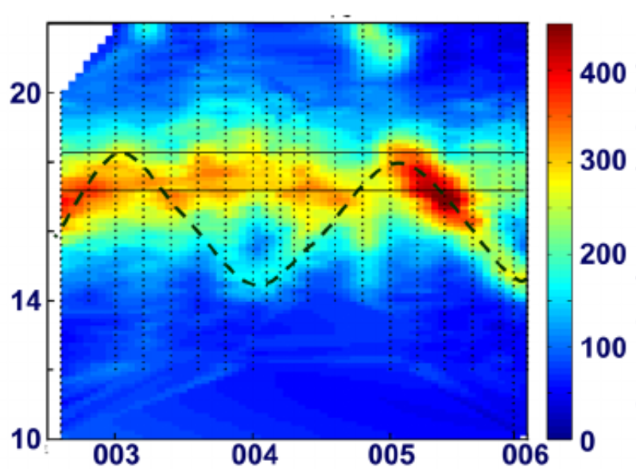

obrázok 3.1.12

* + 1. V prvom spôsobe zobrazenia intenzitného grafu sa užívateľovi v reálnom čase budú pripájať agregované dáta z hlavného grafu do intenzitného grafu .
    2. V druhom spôsobe zobrazenia intenzitného grafu si užívateľ načíta už namerané hodnoty z CSV súboru.
    3. Každý intenzitný graf bude mať svoju RGB škálu farieb, kde užívateľ môže meniť:
       1. rozsah dát, ktoré majú byť zafarbené zvolenou farbou, spôsobom, že užívateľ zadá čísla do textového poľa, od - do akého rozsahu údajov sa má zvolená farba aplikovať. Úplné minimum rozsahu údajov je 0.
       2. farbu, ktorá prislúcha danému rozsahu, spôsobom, že užívateľ klikne na zvolenú farbu a vyskočí mu editovacie okno farieb, kde si môže zvoliť inú farbu, alebo zadať kód farby v hexadecimálnom tvare.
    4. Každá RGB škála farieb bude mať vlastné tlačidlo „apply to all“, ktorá zmodifikuje RGB škálu farieb (farby a aj rozsah dát) ostatným zobrazeným intenzitným grafom podľa zvoleného.
    5. Každý intenzitný graf bude mať prislúchajúce „zrkadlo grafu“, kde sa zobrazí agregovaný graf, ktorý reprezentuje danú úsečku na intenzitnom grafe na ktorý užívateľ klikol. Pokiaľ ešte používateľ na žiaden riadok intenzitného grafu neklikol, v zrkadlovom grafe sa nič nezobrazuje.
    6. Užívateľ bude mať možnosť pod hlavným grafom si zobraziť viaceré intenzitné grafy.
    7. Ak množstvo intenzitných grafov presiahne obrazovku, panel, na ktorom sa grafy vykresľujú sa bude dať skrolovať.
    8. Len pre Intenzitný graf, ktorý sa generuje z hlavného grafu bude
       1. obsahovať textfield, kde užívateľ môže zadefinovať maximálne množstvo agregovaných dát, ktoré sa majú zobraziť na tomto intenzitnom grafe. Najstaršie údaje sa odstránia z grafu. Prednastavená kapacita bude maximálne 100 agregovaných grafov.
       2. tlačidlo „save“ uloží aktuálny stav intenzitného grafu, aj počas generovania, do jedného súboru, vo formáte CSV s názvom projektu definovaný užívateľom (bod 3.1.5) a sufix aktuálneho timestampu na aplikáciou preddefinované miesto (Data\Intensity_Data).
       3. generovanie tohto grafu sa zastavuje, resp. spúšťa tým istým tlačidlo „Start“ resp. „Stop“ ktoré mení label podlá stavu merania. Stlačením Start sa predchádzajúci zobrazený graf hlavný intenzitný graf a k nemu prislúchajúce komponenty (zrkadlový graf, rgb škála farieb) zmažú.
       4. tlačidlo „cancel“ odstráni intenzitný graf z panelu.
    9. Oznamovanie o správnom priebehu akcie – bude to successful pop-up, ktorý oznámi užívateľovi, že jeho daná akcia prebehla úspešne (tj. Ukladanie dát, zmena správania spektrometra).
    10. Oznamovanie o nesprávnom priebehu akcie - bude to failure pop-up, ktorý sa zobrazí s chybovou hláškou, ak sa daná akcia od užívateľa zlyhala (tj. Ukladanie dát, zmena správania spektrometra).
    11. Nastavenia - možnosť užívateľovi dynamicky meniť nasledujúce premenné na konfiguráciu spektrometra. V zátvorkách sa určuje hranica hodnoty minima a maxima oddelenou pomlčkou:
        1. Sampling (0.5 - 50) – hustota merania v mikrosekundách
        2. Gate (1 - 20) – impulz, ktorý spúšťa ióny do driftu v spektrometri

Ale aj agregovanie cyklov merania premennými:

* + - 1. Repeat Time (0.1 - 60) – časová doba v sekundách na agregovanie dát
      2. Repeat Count (1 – 3000 ) – počet meraní pre agregované dáta
      3. Apply repeat time – výber režimu merania (bod 3.1.24)

Zmena nastavení spôsobí zmazanie hlavného a hlavného intenzitného grafu.

* + 1. „Apply repeat time“ bude checkbox pre výber režimu merania, ktorý ak sa zaškrtne, tak sa údaje zo spektrometra budú agregovať za čas definovaný užívateľom a ak sa odškrtne, tak za počet, taktiež definovaný užívateľom.
    2. Počet bodov meria (points) v shield buddy bude pole s natvrdo nastavenou kapacitou 8000 bodov. To znamená, že vieme maximálne namerať hodnotu v 8000 rôznych bodoch, než by sme ich poslali našej aplikácie. Je to ochrana kvôli tomu, aby sme nepresiahli kapacitu pamäte, keď ukladáme tieto hodnoty do poľa.
    3. Cyklus merania je hodnota v mikrosekundách určujúca periódu merania spektrometra, hodnota je v rozsahu 0-20 000 mikrosekúnd. Cyklus merania sa vyráta vzorcom sampling * points, čo ale nesmie presiahnuť hranicu 20 000 mikrosekúnd.

### Požiadavky rozhrania

Systém bude desktopová aplikácia. Bude použiteľná na počítači, ktorého displej má rozlíšenie aspoň 1366 × 768 bodov.